EDUBO (iterace 1)
Validační seznam funkcionálních požadavků

Tento dokument slouží jako seznam požadavků určených pro validaci při předávacím testování. O tyto požadavky jsme se zavázali (vývojáři z UJEP) při psaní Dokumentace specifikací požadavků.

Popis softwaru EDUBO
EDUBO je software pro plánování výukových hodin, jejich organizaci do výukových celků, předmětů, ročníků a jejich přidělování studentům. Výukové hodiny je možné vzájemně sdílet mezi učiteli na cloudové platformě a nahrávat do aplikace pro následné úpravy. EDUBO funguje jak v režimu online, tak v režimu offline. V režimu offline si učitel generuje PDF dokument s plánem výuky, který si vytiskne a přinese na výuku sebou. V režimu online je digitální plán výuky zasílán studentům po lokální síti a mohou interaktivně pracovat s výukovými prvky. Online režim je optimalizován pro mobilní telefony.

Software je při vývoji rozdělen na 3 části (iterace), které se postupně odevzdávají:
- EDUBO pro učitele (Editor výukových hodin s offline funkcionalitami)
- EDUBO pro žáka (EDUBO s mobilní podporou pro online funkcionalitu)
- EDUBO server (cloudový portál pro stahování a nahrávání výukových plánů)

Popis první iterace
V první iteraci se vyvíjí nejdůležitější část softwaru a to je část pro učitele, tedy editor výukových hodin a jejich organizace. Software se spustí po přihlášení do systému, kde se objeví seznam tříd, předmětů a výukových celků (kolekce konkrétních výukových hodin). Ve výukových celcích si může učitel vytvořit novou výukovou hodinu, upravit existující nebo smazat existující hodiny. V druhé iteraci bude možné využít i dva další náhledy na toto menu, kde je středem pozornosti žák a jeho plnění přidělených aktivit (EDUBO pro žáka).

Pokud uživatel vytvoří novou hodinu nebo upraví existující, tak se otevře editor výukových hodin. Editor je složen z časové osy, na které jsou poskládány uživatelem vybrané výukové aktivity z několika typů aktivit. Uživatel může tyto aktivity přetahovat po plátně s časovou osou, vytvářet paralelní výukové aktivity, přidávat jim příznak aktivity podle toho, kdy se mají žákovi odkrýt (i v papírové podobě) na aktivity před hodinou, během hodiny a po hodině, zvyšovat počet minut v časové ose, získat nápověd pro řádné plánování hodiny podle didaktických zásad a exportovat si výukový plán do PDF podoby k vytisknutí a přinesení na hodinu.

Back-end aplikace je napsan v pracovním rámci Flask v jazyce Python, front-end je tvořen javascriptovými komponenty z pracovního rámce React, komunikace a konfigurace komponent probíhá přes datový formát JSON a aplikace je kontejnerizovaná pro nasazení na libovolný server pomocí technologie Docker.

Seznam požadavků: Pohled výukové celky

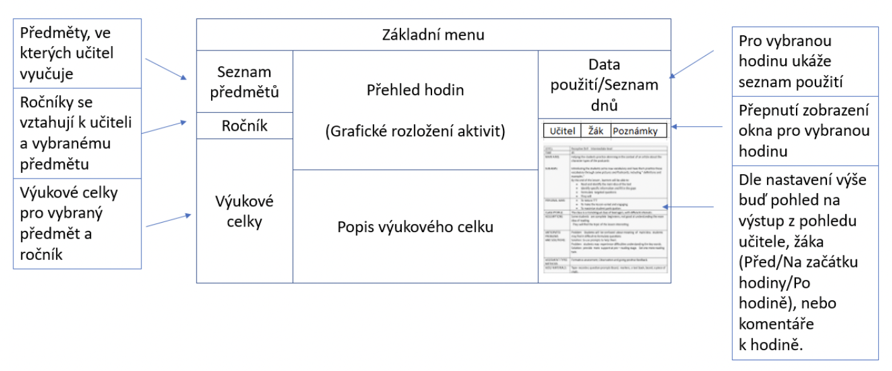
Obr.1: Výběrové menu pro výběr výukových hodin. Návrh CUNI.

Po provedení výběru předmětu a ročníku se zobrazí v okně Výukové celky všechny učitelem připravené výukové celky pro daný předmět a ročník. V tomto okně lze provést:
- vytvoření nového výukového celku pro daný výběr předmětu a ročníku
- měnit pořadí výukových celků
- vytvořit kopii výukového celku
- přiřadit výukový celek do jiného ročníku nebo předmětu
- uložit výukový celek na lokální disk
- exportovat podklady k hodinám výukového celku ve formátu PDF a další soubory vztahující se k hodinám výukového celku do zip archivu (pro výuku v hodinách bez připojení do aplikace EDUBO) nebo je vytisknout na tiskárně.

Všechny tyto úkony se vybírají ze Základního menu. Po vybrání výukového celku se v okně Popis výukového celku zobrazí informace o vybraném celku. Mezi tyto informace patří:
- vazba na RVP (rámcový vzdělávací plán)
- vazba na ŠVP (školní vzdělávací plán)
- popis výukového celku
- vzdělávací cíle výukového celku
- dodatečné poznámky.

Při tvorbě nového výukového celku je nutné tyto informace vyplnit a vazby je možné vyhledat. Kromě popisu výukového celku se při výběru výukového celku zobrazí v okně Přehled hodin všechny výukové hodiny, které do vybraného celku náleží. Tyto hodiny v daném celku lze vybrat a provádět s nimi editační úkony. Mezi tyto úkony patří:
- vytvoření nové výukové hodiny do výukového celku
- změnit pořadí výukových hodin ve výukovém celku
- přiřazení vybrané hodiny do jiného výukového celku
- kopírování existující hodiny
- import a export výukové hodiny z/na pevný disk
- přiřazení výukové hodiny vybrané třídě, skupině žáků nebo konkrétnímu žákovi
- export podkladů pro výukovou hodinu ve formátu PDF a dalších souborů k hodině se vztahující do zip archivu (pro výuku bez připojení do aplikace EDUBO) nebo podklady vytisknout na tiskárně.

Seznam požadavků: Editor výukových hodin
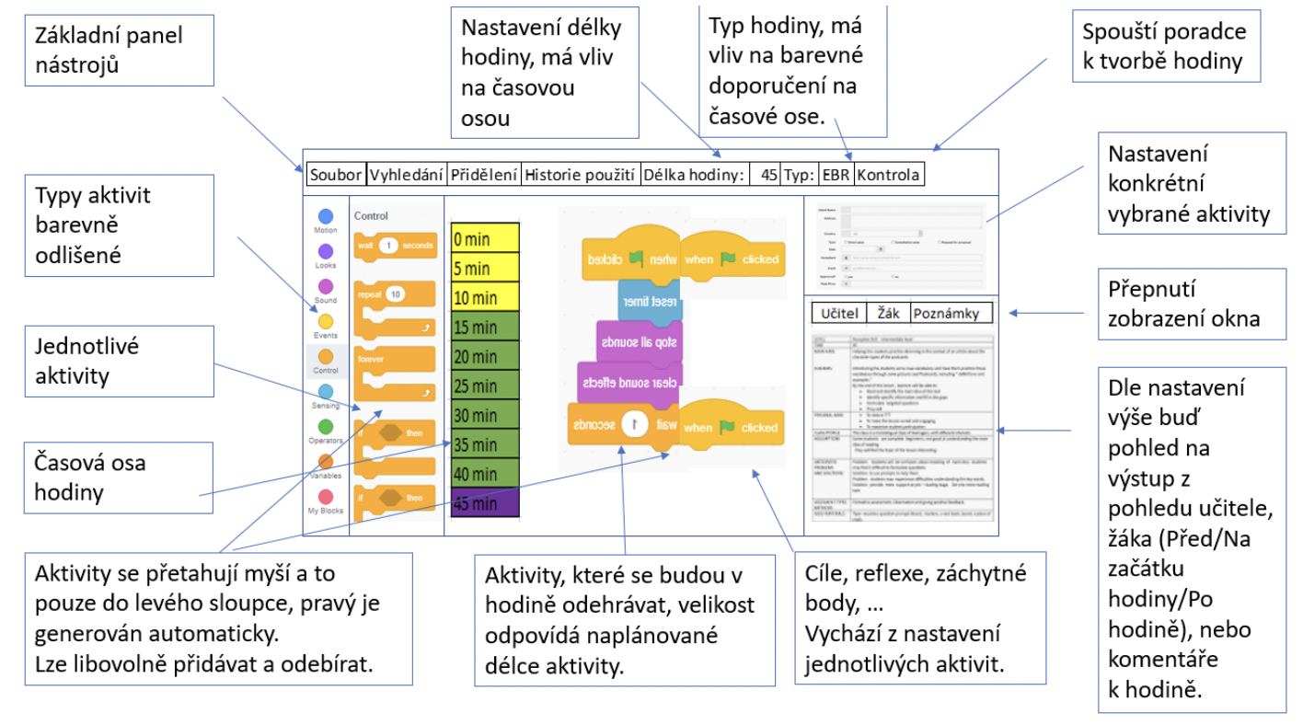
Obr.2: Editor výukových hodin. Návrh CUNI.

Toto okno slouží pro návrh plánu výukové hodiny, která se pak skládá do výukových celků. Výukový plán se skládá aktivit (kategorie Před hodinou, Na začátku hodiny a Po hodině), které se pomocí přetahování myší skládají na časovu osu v centrálním okně. Aktivity lze řadit sekvenčně v čase a paralelně v prostoru. Jedna aktivita může obsahovat N přípojek paralelních aktivit. Každá aktivita obsahuje v sobě informaci v podobě ikonek pro organizační formu (sám, v týmu, všichni pracují) a způsob plnění aktivity (práce na počítači, práce s učebnicí). Délka časové osy je implicitně nastavena na délku vyučovací hodiny (45 minut), ale je možné ji změnit v horním ovládacím panelu. Aktivity obsahují cíle, reflexe, záchytné body, atd. Tyto prvky aktivit se mění v nastavení konkrétních aktivit, které se nachází v okně Nastavení konkrétní vybrané aktivity. Oproti Návrhu CUNI je okno s nastavením aktivit realizováno samostatným modálním oknem pro zlepšení přehlednosti.

Výběrové menu typů aktivit (levý sloupec)

Výukové aktivity jsou barevně odlišeny podle typu aktivity. Každý typ aktivit má u sebe také uvedeno, pro jaké předměty a jaké ročníky je vhodný. V levém sloupci je defaultně zapnuto filtrování pouze na ty typy aktivit, které se vztahují k předmětu a ročníku, do kterého je hodina řazena (například v dějepise nebudou typicky proveditelné aktivity typu laboratorní cvičení). Tyto filtry budou také konfigurovatelné a určí je odborní didaktici. Aplikace dovoluje zobrazit všechny typy aktivit – deaktivovat filtr uživatelem.

Pro každý typ aktivit jsou v databázi best practices uloženy informace, které jsou dostupné po zobrazení v modálním okně. Jedná se o základní popis aktivity a list odkazů na metodické materiály, které se věnují použití příslušného typu aktivit, jejich roli ve výuce, vhodným technickým nástrojům pro jejich použití a příkladům dobré praxe. Typ materiálu ukazuje ikona u odkazu. Předpokládané typy:
- Metodický materiál – video
- Metodický materiál – psaný
- Výzkum
- Ukázka použití
Výběrové menu aktivit (druhý levý sloupec)

Ve druhém sloupci zleva se po výběru typu aktivity ukazují dostupné aktivity. Aktivity mají stejné barevné označení jako jejich typ. U vybraného typu aktivity je implicitně zapnuto filtrování pouze na ty typy aktivit, které se vztahují k předmětu a ročníku, do kterého je hodina řazena. Aplikace dovoluje zobrazit všechny typy aktivit – deaktivovat filtr uživatelem. Pro každý typ aktivit jsou v databázi best practises uloženy informace, které jsou dostupné po zobrazení v modálním okně. Jedná se o základní popis aktivity a list odkazů na metodické materiály, které se věnují použití příslušného typu aktivit, jejich roli ve výuce, vhodným technickým nástrojům pro jejich použití a příkladům dobré praxe. Typ materiálu ukazuje ikona u odkazu. Předpokládané typy:
- Metodický materiál – video
- Metodický materiál – psaný
- Výzkum
- Ukázka použití
- Dostupné nástroje

Aktivita v levém sloupci slouží jako šablona, po jejím přetažení bude možné vyplňovat parametry aktivity, ne všechny parametry musí být dostupné u všech aktivit. Které parametry budou dostupné bude možné nastavit v konfiguračním JSON souboru didaktiky. U každé aktivity je tlačítko vyhledat – viz popis vyhledávání. Při výběru již existující aktivity se tato vloží do popisu hodiny. Vyhledávací algoritmus je značně navázán na iteraci 2 a 3. Bližší popis algoritmu je v sekci Změny ve stávajícím kódu pro iteraci 2.

Hlavní plátno s časovou osou

Podle typu zvolené hodině v horní liště se budou učiteli barevně označovat doporučené aktivity pro efektivnější výuku v daný čas výuky. Doporučené aktivity pro daný typ hodiny budou konfigurovatelné didaktiky skrze konfigurační soubor. Kromě doporučení má učitel k dispozici nápovědu při najetí na prvek, ve formě odkazů na videa, psané materiály, vědecké články, webové stránky a ukázky použití. Pod časovou osou se vygenerují prvky, představující dodatečné informace k hodině jako jsou pomůcky, odkazy na zdroje a jiné podle bližší specifikace. Tyto dodatečné informace se generují do textového exportu hodiny. Dalšími informacemi jsou informace o provázanosti plánu s ŠVP. Tato provázanost se projeví dodatečnými informaci pod základním panelem nástrojů ve formě informačního řádku, kde se objeví následující informace:
- návaznost na tematické celky z ŠVP
- cíl hodiny, který by měl být graficky zvýrazněn pro pamatování při výuce
- důkaz dosažení cíle

Importování hodiny do editoru je možné provést importem z uloženého souboru.

Okno pro editaci aktivit

Při tvorbě aktivit v okně Návrh uživatelského rozhraní pro tvorbu výukové hodiny lze měnit v aktivitách definované parametry. Seznam parametrů aktivit:
- Název aktivity
- Délka aktivity v minutách (ovlivňuje velikost prvku v přehledu hodiny)
- Cíl aktivity - volitelný, cíl je možné zobrazit žákům a rodičům v několika módech: zobrazit vždy, po hodině, nikdy. Cíl je možné vytvořit generátorem cílů, vycházejícího z Bloomovo taxonomie vzdělávacích cílů, jehož vzorem je následující webová aplikace (byrdseed.com/differentiator). Generátorovou část vytváří CUNI.
- Popis aktivity veřejný, vztahuje se k němu volba - aktivitu je možné zobrazit žákům a rodičům v několika módech: zobrazit vždy, po hodině, nikdy.
- Popis aktivity pro učitele (cíle aktivity)
- Pomůcky pro žáka - žákovi se zobrazí seznam pomůcek, které si má před hodinou připravit a dále jsou zde připojené soubory nebo odkazy s jednořádkovým komentářem.
- Pomůcky pro učitele - učiteli se zobrazí seznam pomůcek, které si má před hodinou přinést do hodiny a dále jsou zde připojené soubory nebo odkazy na výukové materiály na internetu
- Nástroje - možnost otevřít seznam doporučených nástrojů, resp. metodických materiálů k jejich použití.
- Činnost učitele
- Činnost žáka
- Připojitelné soubory s jednořádkovým komentářem – u každého textový popis a volba - Zobrazit vždy, po hodině, nikdy. Existuje možnost otevřít doporučené odkazy na úložiště souborů.
- Připojitelné odkazy s jednořádkovým komentářem – u každého textový popis a volba Zobrazit vždy, po hodině, nikdy. U Odkazu možnost otevřít doporučené odkazy.

Změny ve stávajícím kódu pro iteraci 2

1. Pohled výukové celky
Po provedení výběru předmětu a ročníku se zobrazí v okně Výukové celky všechny učitelem připravené výukové celky pro daný předmět a ročník. V tomto okně lze provést:
- importovat a exportovat výukový celek do databáze EDUBO nebo školního repozitáře

Důvod absence v 1. iteraci
Stále není jasný business model klienta, který se během vývoje rozhodoval o tom, zda neodstranit školní repozitář a umožnit pouze cloudové úložiště (databáze EDUBO). Jelikož první iterace slouží jako offline software, tak není nutné ani tuto partii implementovat a ponecháme do 2. (školní repozitář) a 3. iterace (databáze EDUBO).

2. Pohled výukové celky
Kromě popisu výukového celku se při výběru výukového celku zobrazí v okně Přehled hodin všechny výukové hodiny, které do vybraného celku náleží. Tyto hodiny v daném celku lze vybrat a provádět s nimi editační úkony. Mezi tyto úkony patří:
- import a export výukové hodiny do EDUBO databáze, školního repozitáře nebo na pevný disk

Důvod absence v 1. iteraci
Stále není jasný business model klienta, který se během vývoje rozhodoval o tom, zda neodstranit školní repozitář a umožnit pouze cloudové úložiště (databáze EDUBO). Jelikož první iterace slouží jako offline software, tak není nutné ani tuto partii implementovat a ponecháme do 2. (školní repozitář) a 3. iterace (databáze EDUBO).

3. Editor výukové hodiny
Samotný výukový plán lze využít několika způsoby (scénáře zobrazení výukového plánu):
- Vše je zobrazeno při začátku hodiny – žák má k dispozici veškeré materiály, se kterými se bude v hodině pracovat.
- Žák má zobrazeny základní informace o hodině, učitel odkrývá aktivity postupně
- Kombinace předchozího, některé aktivity jsou zobrazeny, některé skryty

Důvod absence v 1. iteraci
Tato funkcionalita se týká situace, kdy lze výukový plán zaslat v interaktivní podobě žákovi. Bude součástí druhé iterace. Tato funkcionalita se však projeví částečně v této iteraci a to při tisku plánu do PDF podoby.

4. Editor výukové hodiny

Při vyhledávání ve vlastních materiálech se zobrazí ze školního repozitáře pouze ty materiály, kde je učitel autorem. Lze vyhledávat podle předmětu, ročníku, data vytvoření, klíčových slov v popisu a témat RVP (rámcový vzdělávací plán).

Kromě ručního vytvoření výukového hodiny má učitel možnost vyhledat hodinu/výukový celek/aktivitu v repozitáři. Vyhledávání má celkem 4 úrovně:
- Vyhledávání ve vlastních materiálech
- Vyhledávání v materiálech školy
- Vyhledávání ve materiálech kolegů
- Vyhledávání ve všech materiálech určených ke sdílení v cloudovém repozitáři

Při vyhledávání v materiálech školy se zobrazují materiály, které vytvořili učitelé dané školy. Škola musí v administrativním modulu umožnit tuto možnost. Lze vyhledávat podle tvůrce, předmětu, ročníku, data vytvoření, klíčových slov v popisu, témat RVP.

Při vyhledávání v materiálech kolegů se zobrazují pouze materiály vybraných kolegů, které dali učiteli souhlas se sdílením (např. v rámci SYPO). Lze vyhledávat podle tvůrce, předmětu, ročníku, data vytvoření, klíčových slov v popisu, témat RVP.

Při vyhledávání ve všech materiálech určených ke sdílení, nabízí se materiály, které byly
schváleny k veřejnému sdílení v cloudovém repozitáři. V tomto režimu vyhledávání se zobrazují pouze materiály, které byly schváleny ke zveřejnění administrujícími didaktiky. Lze vyhledávat podle:
- předmětu
- ročníku
- data vytvoření
- klíčových slov v popisu
- témat RVP
- vzorového ŠVP
- typů aktivit
- hodnocení uživatelů

Importování hodiny do editoru je možné provést dvěma způsoby:
- Import z uloženého souboru – soubor obsahuje jen kód materiálu a podpis, který potvrzuje, že lze importovat, i když není v databázi označen jako veřejný.
- Import z centrální databáze, na základě kódu materiálu. Takto importovat lze libovolnou součást ŠVP/ŠVP pro jeden předmět/plán pro jeden ročník/jedno téma/jednu hodinu/jednu aktivitu.

Důvod absence v 1. iteraci
Tato funkcionalita se týká situace, kdy bude vyřešen obchodní model ukládání dat od zadavatele. Bude součástí druhé a třetí iterace.

